**報表PDF轉浮水印調整方式**

1. 必需組件(TFS取最新版)：

PUBService.bsPubPDFWatermark

PUBEntity.bePubPDFWatermark

1. 調整步驟：

RS報表改PDF浮水印範例展示程式(<http://tnetap148/SKERP/CMNWeb/CMN09/CMN902001.aspx>)

Web🡪CMN902001.vb

Service🡪bsCMN902001Print.vb

程式要調的地方有下列幾項：

**Web**

* JobWait參數WaitRSReport改 WaitFSReport

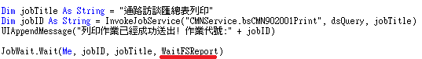

* 送Job後改由FSReportViewer進行開啟或下載

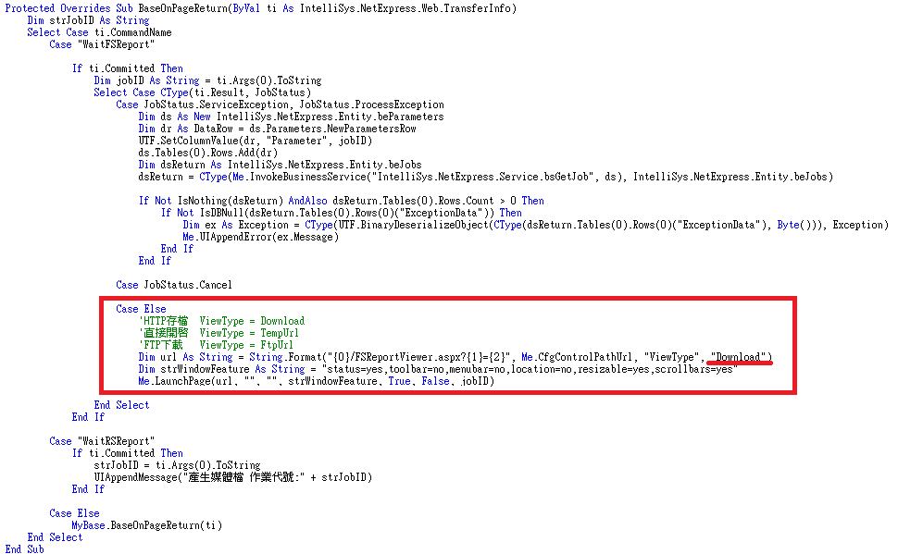

**Service**

* 回傳Result型別beRSReports 改 beFSReoprts



* 原RS報表改Rs.render方式產製PDF
* RS製PDF加浮水印共有3種方式，同仁可視情況選擇適合方式
  + Call **CmnFunction.RSWebServiceRenderPDF** PDF未加浮水印 Function 回傳byte()
    - 呼叫**PUBService.bsPubPDFWatermark Service**將PDF加入浮水印
  + Call **PUBService.bsPubFunction.RSWebServiceRenderPDFWatermark** PDF加上浮水印 Function 回傳bePubPDFWatermark
  + Call **PUBService.bsPubFunction.RSWebServiceRenderPDFWatermark** PDF加上浮水印 Function 回傳byte()
* 組回傳result(beFSReports)
* 步驟1~4為RS改PDF(浮水印)下載範例
* 步驟5為Mail帶PDF附件範例

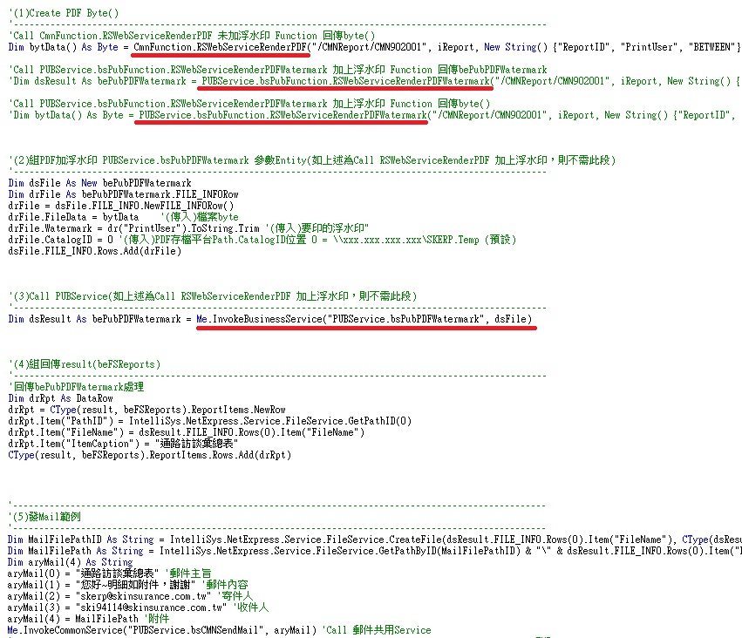

三、調整後效果如下：

**原RS報表**

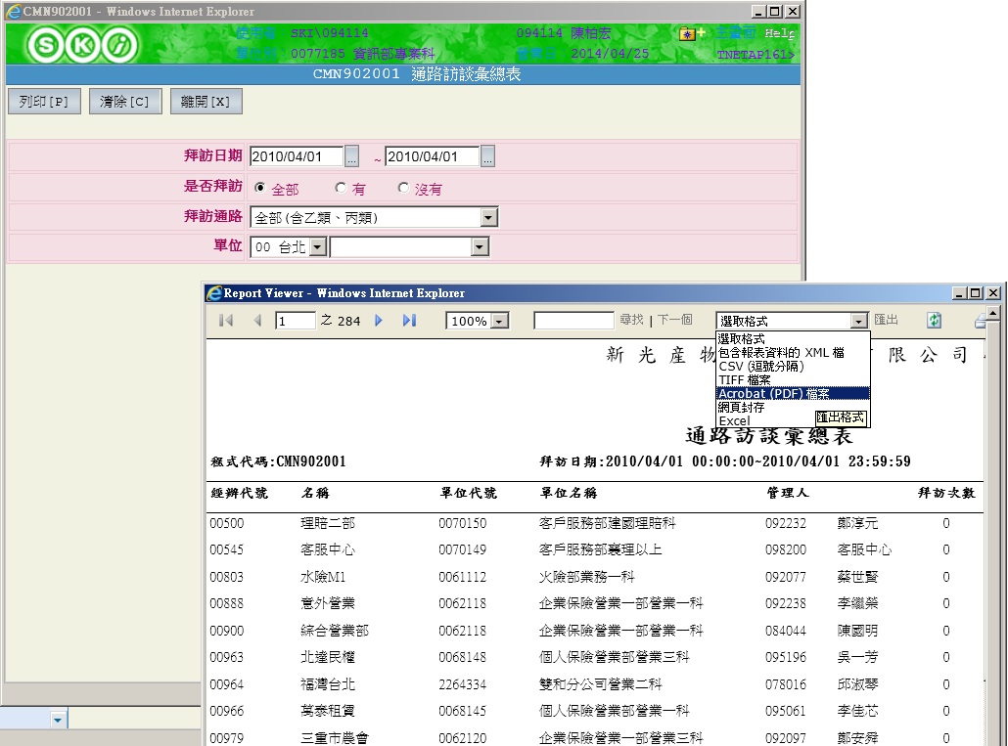

**改PDF浮水印**